HTML5表单新特征简介与举例
1. type=number
type=number的HTML表单元素可以让你以按键的方式改变文本框中的值，这种效果在window系统中经常见到，例如：
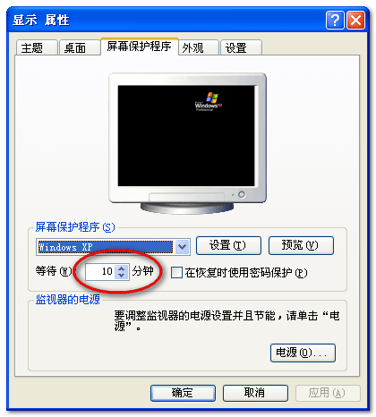
懒惰的人宁可躺在椅子上点点鼠标也不愿意坐起来按键盘，所以，相比键盘输入，点击输入也是有市场的。这就是为何HTML5表单中有数值选择控件。
大致HTML代码如下：
人数：<input type="number" value="1" />
如果加上点合适的宽度限制，则在Chrome浏览器下效果（估计UI与系统主题相关）如下：
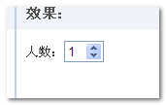
目前还支持的浏览器就是Opera 11了，不过Opera下的上下增减数值的按钮长得有些歪瓜裂枣，很有抽象派的风格。
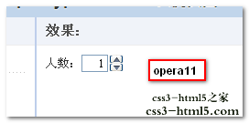
您可以狠狠地点击这里：HTML5表单之nubmer控件demo
2. type=range
range中文意义值区域范围，这类效果在window系统中也屡见不鲜，如下截图：
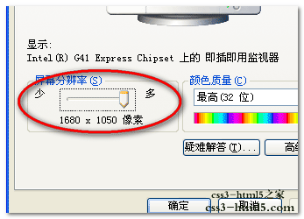
HTML5中有类似效果的input控件，只要定义其type为range就可以了，so easy!
拖动范围：<input type="range" value="50" />
默认情况下的value范围是0~100，所以呢，value=50，则拖动条就在区域范围的中间。如下图所示：
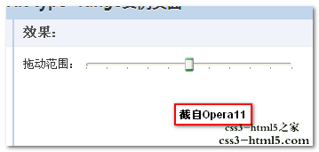
我的Firefox目前版本3.6，尚未支持此特性。不过，Chrome，Opera，以及Safari4下均有效果，只是毕竟不是同一个爸爸，所以模样上还有有些差异的，这里就不展示这些差异了。
您可以狠狠地点击这里：HTML5表单之range控件demo
在一开始提到的“你必须知道的28个HTML5特征、窍门和技术”一文中最后一项，也就是第二十八项的精湛效果实例就是在range类控件上实现的效果，里面还涉及到了min，max属性，以及step属性，是个非常值得观摩学习体验的例子。关于此实例demo，您可以狠狠地点击这里。
3. type=”date”以及其他时间控件
这是时间选择器控件，以后选择时间久不要去折腾什么js插件了，直接一个date属性，然后，你就可以边和咖啡边和旁边扫地的老太太交流代码了。不信，你看：
选择日期：<input type="date" value="2011-01-04" />
结果在支持的浏览器下，例如Opera下，就有如下效果：
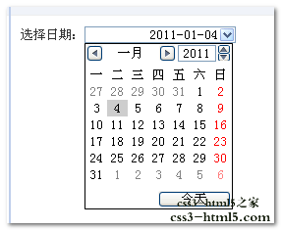
这不活脱脱的一个时间选择器嘛！
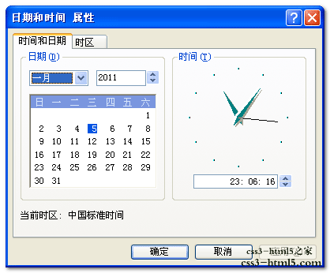
除了长相有些磕碜，其他还是挺让人欣喜的。
时间类空间，不仅有date类型的，还有time类型，还有datetime，week，month。
显然，顾名思意，date类型是选择日期，time类型是选择时间，datetime是日期时间一起选，而week是选择星期，month实现选择月份。
我测试了番，设置刚把Safari升级到5.0版本，发现，目前而言，就Opera浏览器支持这类时间控件。效果分别如下：
type=time时效果有些类似type=number，可以通过点击切换事件，默认每点一次，时间切换1分钟，鼠标长按也是有效的。
选择时间：<input type="time" value="22:52" />
选择时间：
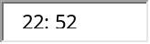
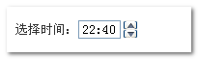
type=week下，鼠标经过的时候，每一行（代表一周）的日期背景色会集体变暗，如下图：
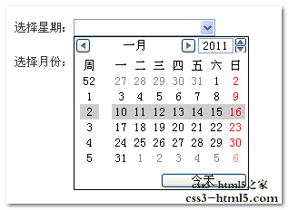
而type=month的时候，是整月的背景色变深，如下图：
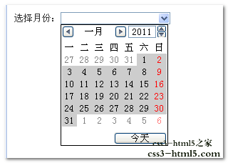
两者选择后的数据值如下：
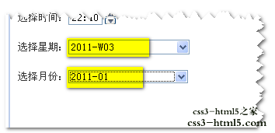
4. type=”color”
这是颜色选择器控件，相当的给力。使用很简单，如下：
选取颜色：<input type="color" value="#34538b" />
结果在Opera浏览器下默认效果如下：
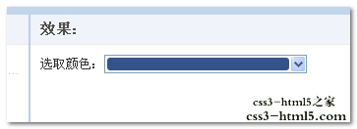
默认input控件有个圆圆的颜色为#34538b的背景，我们点击下拉，结果，擦，展开的web色面板：
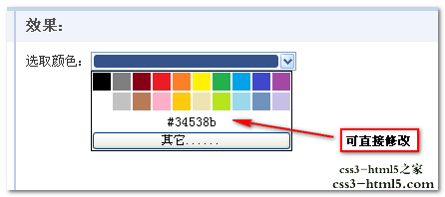
点击下面有“其他…”字样的按钮，结果，噌，展开了华丽的颜色选择面板：
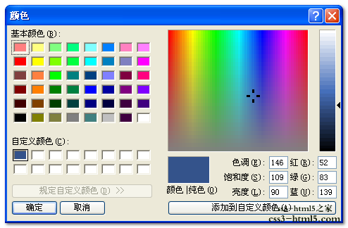
很酷，关键使用很方便，哦呵呵。
5. type=search
就是搜索功能，我记得什么时候看到search类型的input框里面会自动有搜索的放大镜图标的。不过，这次测试没有见到（难道是在梦境中），此属性的UI效果很低调，很冷淡。在webkit核心的浏览器下，有值的时候，输入框后面会有个渐变的很性感的叉号，如下图：
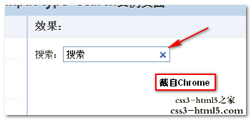
其他我就没有发现什么特别之处，所以，这个就提这么点。您可以狠狠地点击这里：HTML5 search类型控件demo
6. &datalist&元素和list属性
datalist是个很稀奇的元素，实现数据列表下拉效果的，UI风格有点类似于autocomplete。
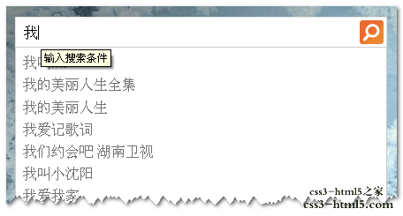
举个简单例子：
如下HTML代码：
列表：<input type="text" list="mydata" placeholder="热门电影排行" />
<datalist id="mydata">
<option label="Top1" value="让子弹飞">
<option label="Top2" value="非诚勿扰2">
<option label="Top3" value="大笑江湖">
<option label="Top4" value="赵氏孤儿">
<option label="Top5" value="初恋这件小事">
</datalist>
结果输入框获得焦点后效果如下：
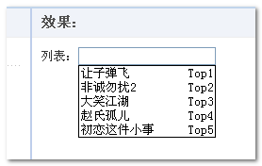
这玩意，这属性是个好东西，不要溜达了一圈发现，还只在最新的Opera浏览器下有效果，其他浏览器日后是否支持，不得而知。

三、HTML5表单验证与CSS3
伴随着HTML5，CSS3的选择器部分也出现了一些新的伪类，例如：
- :required 和 : optional，指表单元素内容是可选的还是必填的
- :valid 和 :invalid 表示填入的数据是有效的还是无效的，例如email类型的input框就需要是有效的邮箱格式
- in-range 和 : out-of-range， 这适用于range类型的input控件，当其有min或是max范围限制的时候
举个例子，如下CSS与HTML代码：
input[type=text]:focus:valid,
input[type=email]:focus:valid,
input[type=number]:focus:in-range { outline: 2px green solid; }
input[type=text]:focus:invalid,
input[type=email]:focus:invalid,
input[type=number]:focus:out-of-range { outline: 2px red solid; }
<p>普通输入框：<input type="text" /></p>
<p>邮件输入框：<input type="email" /></p>
<p>数值输入框：<input type="number" min=0 max=10 /&gi; (0~10)</p>
以邮件输入框举例，当输入文字不是合法邮箱时，输入框外轮廓会显示红色警示边框：
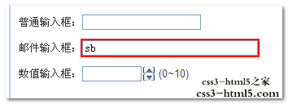
随着字符的输入，当邮箱合法的时候，边框红色就会刷得一下变成安全的绿色边框：
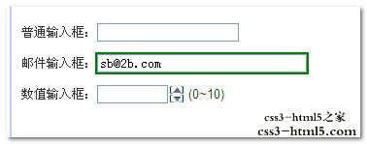
验证工作，以及相关的样式显示等都由浏览器和CSS完成了。我想到了10年以后，哇，那是的web，一切是那么的美好。

